**广东开放大学**

**教务管理平台**

**教学点**

**模块： 选课**

**选课查询**

|  |  |  |
| --- | --- | --- |
| 版本 | 日期 | 更改事项 |
| 1.0 | 16/05/2015 | 新增文档 |
| 1.1 | 20/05/2015 | 对[集体选课]中的【是否外专业课程】和【是否转报考】添加了注解 |
| 1.2 | 27/05/2015 | ∙ [选课统计]中添加了备注  ∙ [集体选课]添加了注解  ∙ 添加了学生类型  ∙ 删除了[按课程统计选课人数] 模块 |
| 1.3 | 10/06/2015 | ∙ [集体选课]、[按班选课]添加了注解 |
| 1.4 | 26/06/2015 | ∙ [集体选课]、[按班选课]增加了检查学生是否提前选课 |

**目 录**

一、选课控制 1

1. 更改选课状态 1

二、本年度学期选课 2

1. 集体选课 2

2. 按班选课 6

3. 批量确认选课 9

4. 确认选课 10

三、删除学生选课 11

1. 删除学生选课 11

2. 按学号段删除选课 12

四、选课查询 14

1. 按学号查询学生选课 14

2. 整班选课汇总 16

3. 查询学生首次/非首次选课统计 18

4. 选课统计 20

一、选课控制

1. 更改选课状态



# 注解：

点击【保存】按钮，教学点的选课状态将被更改为“可以选课”状态。

在选课或删除选课前，必须把教学点选课状态更改为“可以选课”。



注解：

点击【保存】按钮，教学点的选课状态将被更改为“不可以选课”状态。更改后，学生将不能进行“选课”和“删除选课”操作。

在确认选课时，教学点必须将选课状态更改为“不可以选课”。

二、本年度学期选课

1. 集体选课

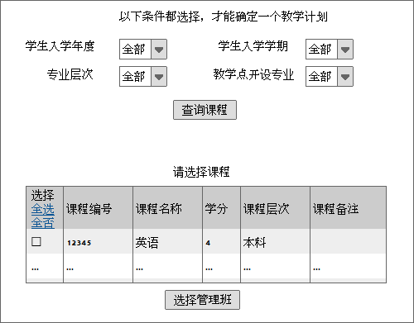

# 数据定义

|  |  |
| --- | --- |
| 名称 | 描述 |
| 学生入学年度 | 下拉菜单：yyyy |
| 学生入学学期 | 下拉菜单：0=秋季  1=春季  2=全部 |
| 专业层次 | 下拉菜单：0=专科  1=本科  2=全部 |
| 教学点开设专业 | 下拉菜单：专业名称从招生系统导入 |

# “请选择课程”结果栏数据定义

|  |  |
| --- | --- |
| 名称 | 描述 |
| 课程编号 | 5位数字 |
| 课程名称 | 文字、数字、括号、下划线 |
| 学分 | 1位数字 |
| 课程层次 | 0=专科  1=本科  2=本专 |
| 课程备注 | 文字 |

# 注解：

集体选课是先选课程，再选学生，所以必须先选择课程，才能点击【选择管理班】按钮选择班级。点击【选择管理班】后，出现以下页面。

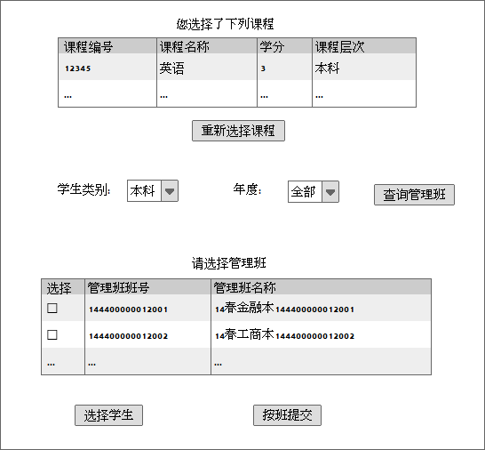

# 注解：

点击【查询管理班】按钮后将出现“请选择管理班”列表，列表中显示所有符合条件的班，不用处理班和课程及教学计划有没有关联。

在“请选择管理班”列表中，点选对应的管理班后，若点击【按班提交】，则完成为整个班选课。若点击【选择学生】，将出现新页面（见下图），可以为部分学生选课。

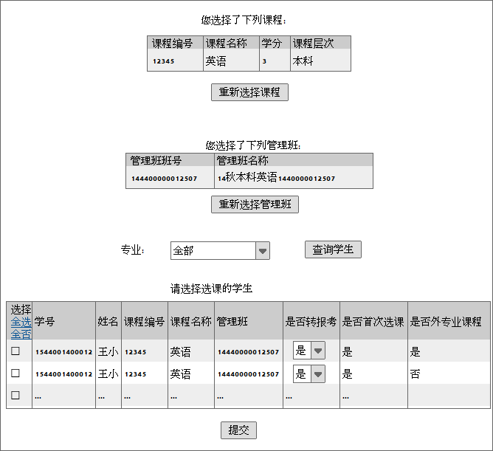

# 数据定义

|  |  |
| --- | --- |
| 名称 | 描述 |
| 学生类别 | 下拉菜单：0=专科  1=本科 |
| 年度 | 下拉菜单：yyyy |
| 专业 | 下拉菜单：专业名称从招生系统导入 |

“请选择选课的学生”信息栏数据定义

|  |  |
| --- | --- |
| 名称 | 描述 |
| 学号 | 只接受数字 |
| 姓名 | 文字 |
| 课程编号 | 5位数字 |
| 课程名称 | 文字、数字、括号、下划线 |
| 管理班 | 从招生系统导入 |
| 是否转报考 | 下拉菜单：1=是 (默认)  0=否 |
| 是否首次选课 | 1=是  0=否 |
| 是否外专业课程 | 1=是  0=否 |

# 注解：

教学点选课，必须在省校和教学点都允许选课的状态下才可以选课。

如果学生选择的课程不是本专业教学计划里的课程，在“请选择选课的学生”表中【是否外专业课程】一栏将显示为“是”，提醒选课人员选到的课是其他专业的课。

如果“请选择选课的学生”表中【是否外专业课程】一栏将显示为“否”，表明所选的课是此学生教学计划里的课。

【是否转报考】默认显示“是”，可以点击下拉菜单进行修改，也可在“报考”模块中进行修改。

允许学生多次重复选课。

如果学生所选课程考试没通过，不需要重新选课，只需再次报考即可。学籍异动后的学生如果课程考试没通过，则需要重新选课。

在[集体选课]和[按班选课]中，系统在用户提交选课时要自动检测学生是否提前选课，若提前选课，将弹出对话框提示“您已提前选课，确定要提交？”，若用户点击【是】按钮，则选课成功，若点击【否】按钮，则留在选课页面，学生可重新选课。

检测是否提前选课方法：

每个学生都有自己所属的专业，每个专业有其对应的教学计划，在教学计划对应的模块课程中设定了每门课程的建议开设学期，因此若学生在课程的建议开设学期之前选择该课程，则表示提前选课，系统就弹出提示。例如：学生所在专业用的是2015年春季的教学计划，假设该学生选择的课程的建议开设学期是“3”，则学生应在2016年春季选择该课程，但如果学生在2016年春季之前的学期选择了此课程，则表示该学生提前选课了。

2. 按班选课

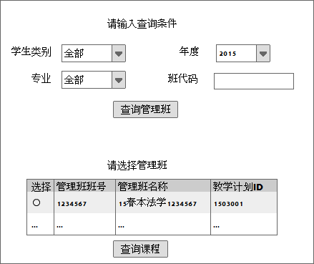

# 数据定义

|  |  |
| --- | --- |
| 名称 | 描述 |
| 学生类别 | 下拉菜单： 0=专科  1=本科 |
| 年度 | 下拉菜单：yyyy |
| 专业 | 下拉菜单：专业名称从招生系统导入 |
| 班代码 | 只接受数字输入 |

# “请选择管理班”结果栏数据定义

|  |  |
| --- | --- |
| 名称 | 描述 |
| 选择 | 单选框 |
| 管理班班号 | 从招生系统导入 |
| 管理班名称 | 从招生系统导入 |
| 教学计划ID | 7位数字 |

# 注解：

输入相应查询条件，点击【查询管理班】可出现对应的管理班信息。

选择一个管理班（每次只能选一个班），点击【查询课程】按钮，就可以筛选出某个专业本学期专业内的课程。

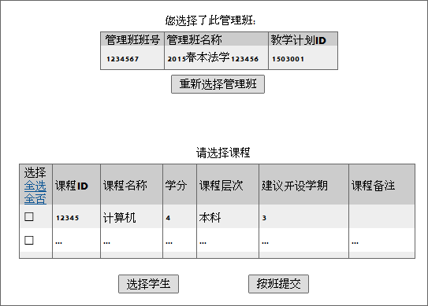

# “请选择课程”结果栏数据定义

|  |  |
| --- | --- |
| 名称 | 描述 |
| 课程ID | 5位数字 |
| 课程名称 | 文字、数字、括号、下划线 |
| 学分 | 1位数字 |
| 课程层次 | 1=本科  0=专科 |
| 建议开设学期 | 数字 |
| 课程备注 | 文字 |

# 注解：

点击【重新选择管理班】可返回上一页面，重新选择管理班。

在“请选择课程”表中勾选一门或多门课程，也可点击【全选】来选择所有课程，然后点击【按班提交】按钮则完成整个班的选课，或者点击【选择学生】按钮来为所选班级中的部分或个别学生进行选课（见下图）。

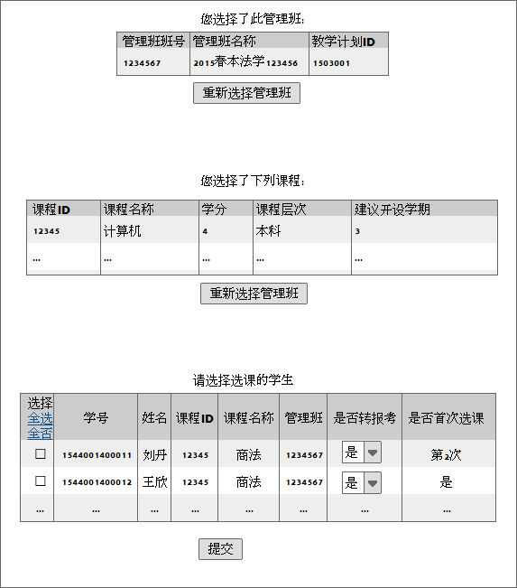

# “请选择选课的学生”结果栏数据定义

|  |  |
| --- | --- |
| 名称 | 描述 |
| 学号 | 数字 |
| 姓名 | 文字 |
| 课程ID | 数字 |
| 课程名称 | 文字、数字、括号、下划线 |
| 管理班 | 从招生系统导入 |
| 是否转报考 | 下拉菜单：1=是 （默认）  0=否 |
| 是否首次选课 | 1=是  0=第2次 |

# 注解：

“是否转报考”一栏的下拉菜单默认情况下为“是”，可以修改为“否”。

允许学生多次重复选课。

如果学生所选课程考试没通过，不需要重新选课，只需再次报考即可。

学籍状态为“异动中”的学生如果没通过考试，则需要再次选课。

系统自动检测学生是否提前选课，方法与[集体选课]一样。

3. 批量确认选课

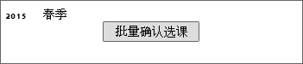

# 注解：

点击【批量确认选课】按钮，将确认所有选课结果。

选课确认后将不能删除。

4. 确认选课

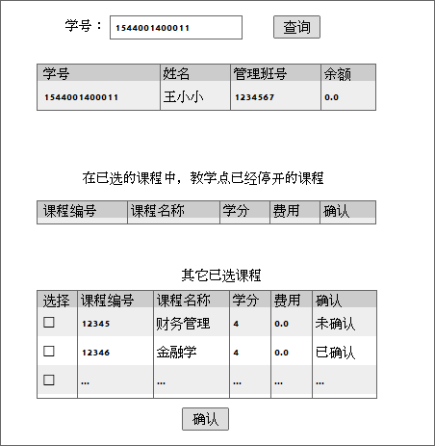

# 数据定义

|  |  |
| --- | --- |
| 名称 | 描述 |
| 学号 | 只接受数字输入 |

# “其他已选课程”结果栏数据定义

|  |  |
| --- | --- |
| 名称 | 描述 |
| 课程编号 | 5为数字 |
| 课程名称 | 文字、数字、括号、下划线 |
| 学分 | 1位数字 |
| 费用 | 数字和“.” |
| 确认 | 0=未确认  1=已确认 |

# 注解：

输入某一个学生的学号，点击【查询】按钮，可查询某一个学生已选的课程。

点选学生已选课程中未确认的课程，点击【确认】按钮即可完成学生未确认的选课的确认。

三、删除学生选课

1. 删除学生选课

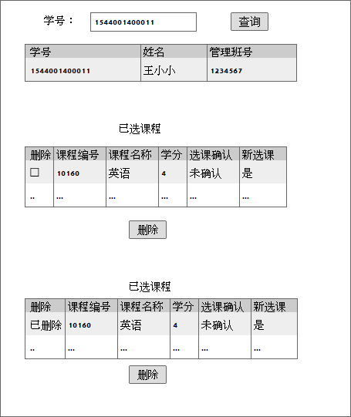

# 数据定义

|  |  |
| --- | --- |
| 名称 | 描述 |
| 学号 | 只接受数字输入 |

# “已选课程”信息栏数据定义

|  |  |
| --- | --- |
| 名称 | 描述 |
| 课程编号 | 5位数字 |
| 课程名称 | 文字、数字、括号、下划线 |
| 学分 | 1位数字 |
| 选课确认 | 0=未确认  1=已确认 |

# 注解：

“删除学生选课”必须在可以选课的状态下进行。

若所选课程已经确认，将无法删除该课程。

如果所选课程未确认，则可以在“已选课程”表中的“删除”一栏勾选该课程，再点击【删除】按钮将其删除，删除后“已选课程”表中将显示为“已删除”。

如果所选课程已经确认，则“已选课程”表中的“删除”一栏将显示为“已确认”，无法点选。

2. 按学号段删除选课

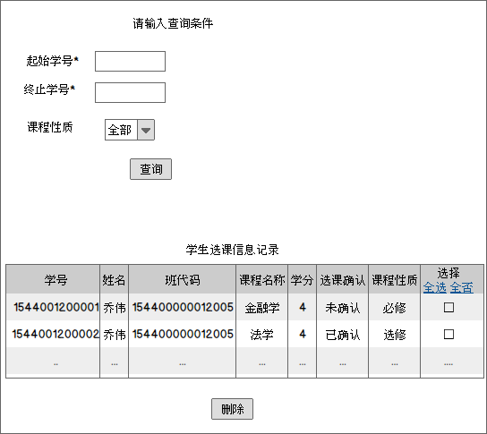

数据定义

|  |  |
| --- | --- |
| 名称 | 描述 |
| 起始学号 | 只接受数字 |
| 终止学号 | 只接受数字 |
| 课程性质 | 下拉菜单：0=选修  1=必修 |

“学生选课信息记录”结果栏数据定义

|  |  |
| --- | --- |
| 名称 | 描述 |
| 学号 | 数字 |
| 姓名 | 文字 |
| 班代码 | 从招生系统导入 |
| 课程名称 | 文字、数字、括号、下划线 |
| 学分 | 1位数字 |
| 课程确认 | 0=未确认  1=已确认 |
| 课程性质 | 0=选修  1=必修 |

# 注解：

　　* 号表示必须输入，起始学号和终止学号必须输入才可以查询学生的选课信息。

若学生所选课程已确认，则无法点选此课程进行删除。

若学生所选课程未确认，则可以点选对应的选课信息，点击【删除】按钮将所选课程删除。

点击“选择”中的【全选】将会选中所有未确认的选课，再点击【删除】即可将所有未确认的选课删除。

四、选课查询

1. 按学号查询学生选课

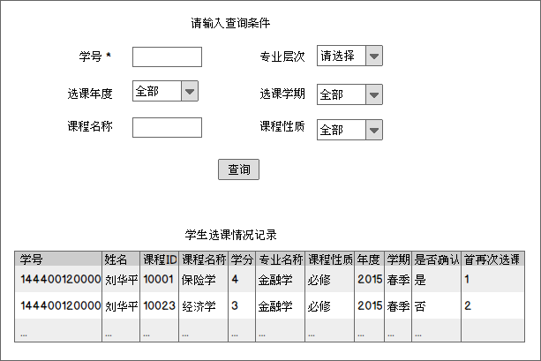

数据定义

|  |  |
| --- | --- |
| 名称 | 描述 |
| 学号 | 必需输入，只接受数字 |
| 专业层次 | 下拉菜单：0=专科  1=本科 |
| 选课年度 | 下拉菜单：yyyy |
| 选课学期 | 下拉菜单：0=秋季  1=春季  2=全部 |
| 课程名称 | 文字、数字、括号、下划线 |
| 课程性质 | 下拉菜单：0=选修  1=必修  2=全部 |

“学生选课情况记录”结果栏数据定义

|  |  |
| --- | --- |
| 名称 | 描述 |
| 学号 | 数字 |
| 姓名 | 文字 |
| 课程ID | 5位数字 |
| 课程名称 | 文字、数字、括号、下划线 |
| 学分 | 1位数字 |
| 专业名称 | 专业名称从招生系统导入 |
| 课程性质 | 0=选修  1=必修 |
| 年度 | yyyy |
| 学期 | 0=秋季  1=春季 |
| 是否确认 | 0=否  1=是 |
| 首再次选课 | 首次：1  再次：2 |

# 注解：

必须输入学号才能查询。

此功能用于查询指定的某一位学生的选课情况。

2. 整班选课汇总

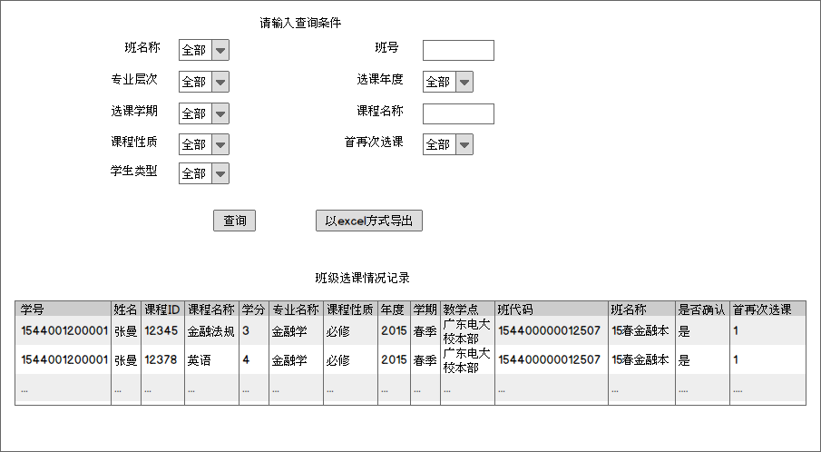

# 数据定义

|  |  |
| --- | --- |
| 名称 | 描述 |
| 班名称 | 下拉菜单：从招生系统导入 |
| 班号 | 只接受数字输入 |
| 专业层次 | 下拉菜单：0=专科  1=本科  2=全部 |
| 选课年度 | 下拉菜单：yyyy |
| 选课学期 | 下拉菜单：0=秋季  1=春季  2=全部 |
| 课程名称 | 文字、数字、括号、下划线 |
| 课程性质 | 下拉菜单：0=选修  1=必修  2=全部 |
| 首再次选课 | 下拉菜单：0=全部  1=首次  2=再次 |
| 学生类型 | 下拉菜单：0=专科  1=本科  2=全部 |

“班级选课情况记录”结果栏数据定义

|  |  |
| --- | --- |
| 名称 | 描述 |
| 学号 | 数字 |
| 姓名 | 文字 |
| 课程ID | 5位数字 |
| 课程名称 | 文字、数字、括号、下划线 |
| 学分 | 1位数字 |
| 专业名称 | 专业名称从招生系统导入 |
| 课程性质 | 0=选修  1=必修 |
| 年度 | yyyy |
| 学期 | 0=秋季  1=春季 |
| 教学点 | 教学点名称从招生系统导入 |
| 班代码 | 从招生系统导入 |
| 班名称 | 班名称从招生系统导入 |
| 是否确认 | 0=否  1=是 |
| 首再次选课 | 首次：1  再次：2 |

# 以excel方式导出的文件内容

|  |  |  |  |  |  |  |  |  |  |  |  |  |  |
| --- | --- | --- | --- | --- | --- | --- | --- | --- | --- | --- | --- | --- | --- |
| 学  号 | 姓  名 | 课  程  ID | 课程名 称 | 学分 | 专业名称 | 课程性质 | 年  度 | 学期 | 教学点 | 班代码 | 班名  称 | 是否确认 | 首再次选课 |
| 1544001200001 | 张  曼 | 12345 | 金融法规 | 3 | 金融学 | 必修 | 2015 | 春季 | 广东电大校本部 | 154400000012507 | 15春  金融本 | 是 | 1 |
| …… | … | …… | … | … | … | … | …… | … | … | …… | …… | … | … |

# 注解：

“整班选课汇总”是查询某一个班的所有学生的选课和确认情况。

点击按钮【以excel方式导出】，可以将某一个班的选课情况下载出来。

3. 查询学生首次/非首次选课统计

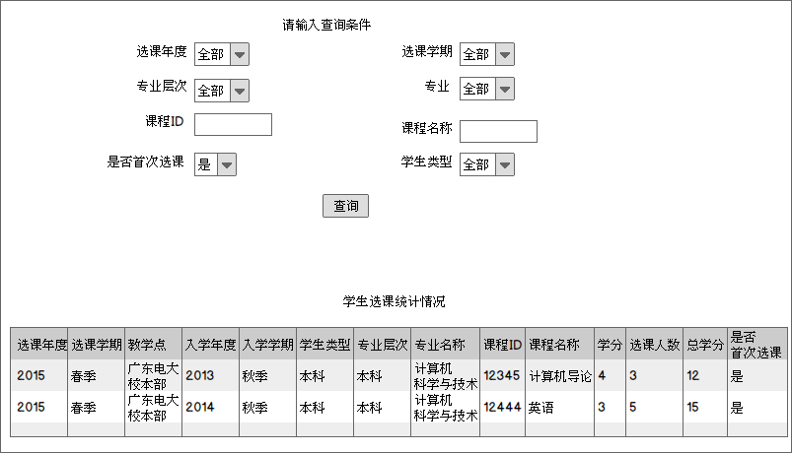

数据定义

|  |  |
| --- | --- |
| 名称 | 描述 |
| 选课年度 | 下拉菜单：yyyy |
| 选课学期 | 下拉菜单：0=秋季  1=春季  2=全部 |
| 专业层次 | 下拉菜单：0=专科  1=本科  2=全部 |
| 专业 | 专业名称从招生系统导入 |
| 课程ID | 只接受5位数字输入 |
| 课程名称 | 文字、数字、括号、下划线 |
| 是否首次选课 | 下拉菜单：0=否  1=是（默认） |
| 学生类型 | 下拉菜单：0=专科  1=本科  2=全部 |

# “学生选课统计情况”结果栏数据定义

|  |  |
| --- | --- |
| 名称 | 描述 |
| 选课年度 | yyyy |
| 选课学期 | 0=秋季  1=春季 |
| 教学点 | 从招生系统导入 |
| 入学年度 | yyyy |
| 入学学期 | 0=秋季  1=春季 |
| 学生类型 | 0=专科  1=本科 |
| 专业层次 | 0=专科  1=本科 |
| 课程ID | 5位数字 |
| 课程名称 | 文学、数字、括号、下划线 |
| 学分 | 1位数字 |
| 选课人数 | 数字 |
| 总学分 | 数字 |
| 是否首次选课 | 0=否  1=是 |

注解：

无

4. 选课统计

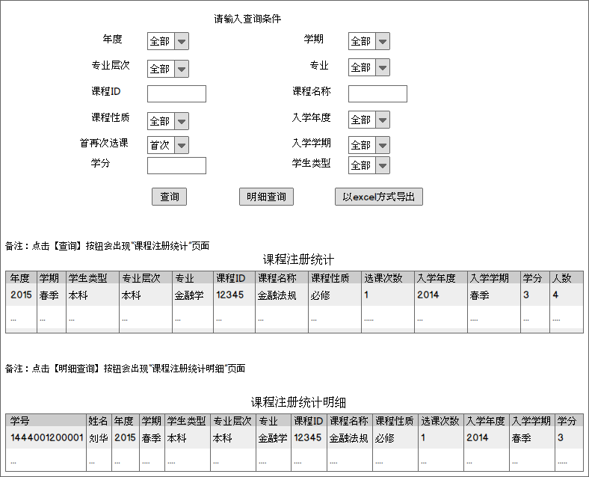

数据定义

|  |  |
| --- | --- |
| 名称 | 描述 |
| 年度 | 下拉菜单：yyyy |
| 学期 | 下拉菜单：0=秋季  1=春季  2=全部 |
| 专业层次 | 下拉菜单：0=专科  1=本科  2=全部 |
| 专业 | 下拉菜单：专业名称从招生系统导入 |
| 课程ID | 5位数字输入 |
| 课程名称 | 文字、数字、括号、下划线 |
| 课程性质 | 下拉菜单：0=选修  1=必修  2=全部 |
| 入学年度 | 下拉菜单：yyyy |
| 入学学期 | 下拉菜单：0=秋季  1=春季  2=全部 |
| 首再次选课 | 下拉菜单：0=全部  1=首次  2=再次 |
| 学分 | 数字 |
| 学生类型 | 下拉菜单：0=专科  1=本科  2=全部 |

“课程注册统计”结果栏数据定义

|  |  |
| --- | --- |
| 名称 | 描述 |
| 年度 | yyyy |
| 学期 | 0=秋季  1=春季 |
| 学生类型 | 0=专科  1=本科 |
| 专业层次 | 0=专科  1=本科 |
| 专业 | 专业名称从招生系统导入 |
| 课程ID | 5位数字输入 |
| 课程名称 | 文字、数字、括号、下划线 |
| 课程性质 | 0=选修  1=必修 |
| 选课次数 | 数字 |
| 入学年度 | yyyy |
| 入学学期 | 0=秋季  1=春季 |
| 学分 | 数字 |
| 人数 | 数字 |

“课程注册统计明细”数据定义

|  |  |
| --- | --- |
| 名称 | 描述 |
| 学号 | 数字 |
| 姓名 | 文字 |
| 年度 | yyyy |
| 学期 | 0=秋季  1=春季 |
| 学生类型 | 0=专科  1=本科 |
| 专业层次 | 0=专科  1=本科 |
| 专业 | 专业名称从招生系统导入 |
| 课程ID | 5位数字输入 |
| 课程名称 | 文字、数字、括号、下划线 |
| 课程性质 | 0=选修  1=必修 |
| 选课次数 | 数字 |
| 入学年度 | yyyy |
| 入学学期 | 0=秋季  1=春季 |
| 学分 | 数字 |

注解：

【选课统计】可以查询每门课程选课统计情况，点击【查询明细】可查询每名学生的选课情况。